Казахский национальный медицинский университет им.С.Асфендиярова

Школа стоматологии

Кафедра стоматологии детского возраста

Казахский национальный университет им.Аль-Фараби

Высшая школы медицины
Кафедра клинических дисциплин


Программа
международной научно-практической конференции врачей-стоматологов детских, челюстно-лицевых хирургов на тему «Проблемы стоматологического здоровья детей и подростков», посвященной
80-летию академика Супиева Тургана Курбановича

Алматы, 2022

Участники конференции

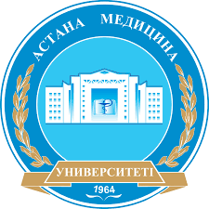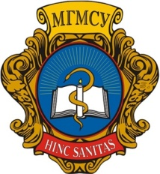

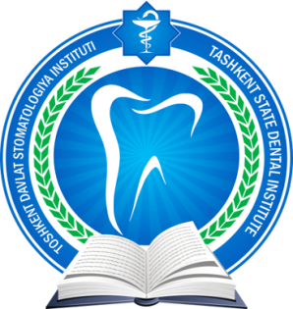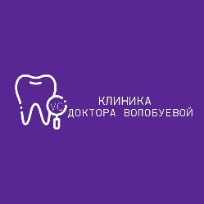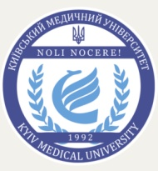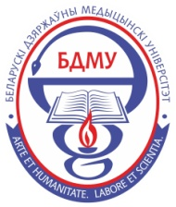

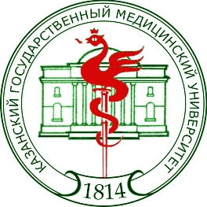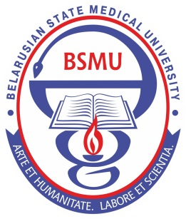

Партнер АО «Колгейт-Палмолив»



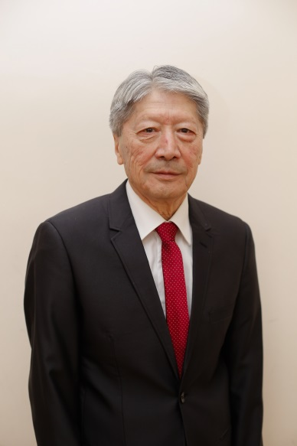
Супиев Турган Курбанович
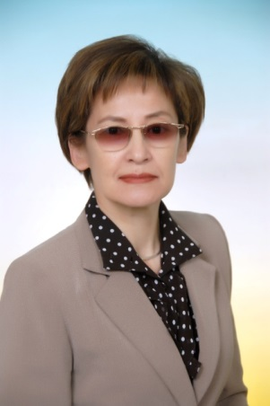
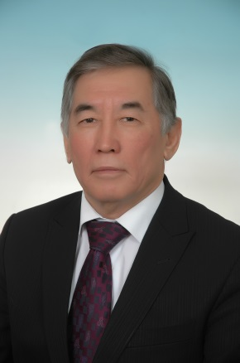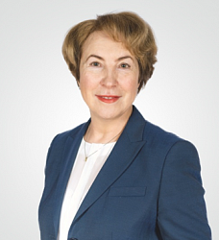
Ермуханова Г.Т. Мамеков А.Д. Кисельникова Л.П.

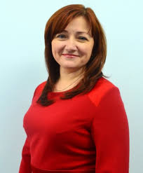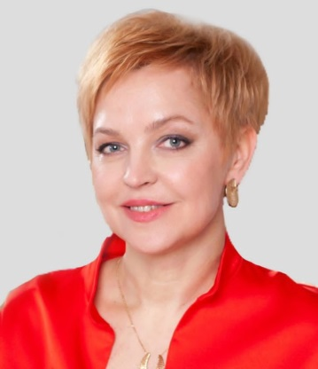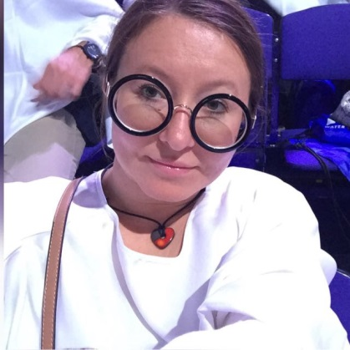
Якубова И.И. Шаковец Н.В. Цинеккер Д.А.

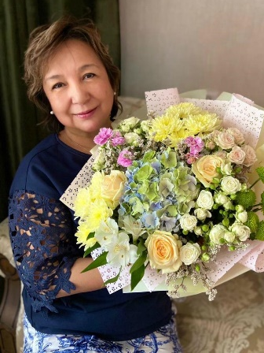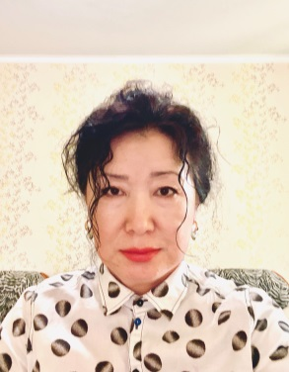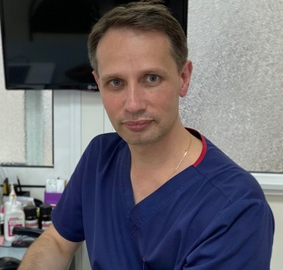
Абралина Ш.Ш. Стабаева Г.С. Шевченко М.А.

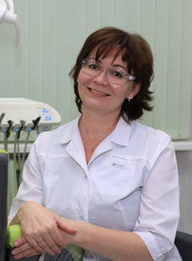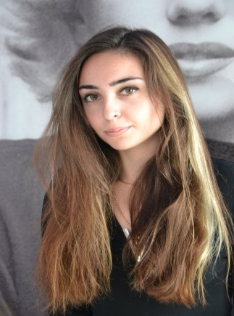
Мамаева Е.В. Лямцева М.П.
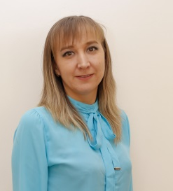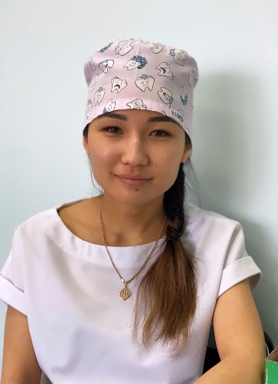
Караськова Д.С. Калиева А.

Уважаемый (-ая)______________________________________________
Приглашаем Вас на международную научно-практическую конференцию врачей-стоматологов детских, челюстно-лицевых хирургов на тему «Проблемы стоматологического здоровья детей и подростков», посвященную 80-летию академика Супиева Тургана Курбановича
Дата проведения: 17 февраля 2022 года
Регистрация участников: 8.00 (время Алматы)
Место проведения: зал Т.Шарманова КазНМУ им. С.Д. Асфендиярова
Рабочие языки конференции: казахский, русский, английский
Формат конференции: оффлайн, онлайн

Организационный комитет:
Ермуханова Г.Т., д.м.н., профессор кафедры стоматологии детского возраста КазНМУ, профессор кафедры клинических дисциплин КазНУ
Еркибаева Ж.У., PhD-докторант, КазНМУ
Абдукаликова Д.Б., PhD-докторант ВШОЗ, ассистент кафедры клинических специальностей КазНУ
Караськова Д.С., магистрант КазНМУ
Етекбаева А.О., магистр медицины, ассистент кафедры стоматологии детского возраста КазНМУ

8.00 – Регистрация участников
9.00 – Открытие конференции. Приветствия участников. Поздравления юбиляра
Нургожин Т.С., ректор КазНМУ
Дильбарханов Б.П., и.о.декана школы стоматологии КазНМУ
Кулюсов А.Л., руководитель отдела по работе с профессиональными сообществами АО «Колгейт-Палмолив»
Ермуханова Г.Т., профессор кафедры стоматологии детского возраста КазНМУ
Модераторы:
Дильбарханов Б.П., и.о.декана школы стоматологии КазНМУ
Ермуханова Гульжан Тлеумухановна, доктор медицинских наук, профессор кафедры стоматологии детского возраста КазНМУ
Рузуддинов Туретай Бексаутович, к.м.н., заведующий кафедрой стоматологии детского возраста КазНМУ
Секретариат:
Асанова Д.Б., магистр, ассистент кафедры клинических специальностей КазНУ, PhD-докторант ВШОЗ
Етекбаева А.О., магистр медицины, ассистент кафедры стоматологии детского возраста КазНМУ

9.15 – 9.30 Ермуханова Гульжан Тлеумухановна, доктор медицинских наук, профессор кафедры стоматологии детского возраста КазНМУ – Вопросы челюстно-лицевой патологии и развития детской челюстно-лицевой хирургии в Казахстане (Казахстан, Алматы)

9.30 – 9.40 Супиев Турган Курбанович, д.м.н., профессор, академик клинической и фундаментальной медицины РК, приветственное слово (Казахстан, Алматы)

9.40 – 10.00 Мамеков Абирбек Досболганович, профессор кафедры стоматологии детского возраста КазНМУ им С.Д. Асфендиярова, врач-стоматолог высшей категории ТОО «Аялау» – Особенности протезирования дефектов зубного ряда детей и подростков, сочетанных с зубочелюстными аномалиями (Казахстан, Алматы)

10.00 – 10.20 Якубова Инесса Игоревна, д.мед.н., профессор, заведующая кафедрой детской терапевтической стоматологии Киевского медицинского университета, Бучинская Татьяна Орестовна, к.мед.н., доцент, Жданова Татьяна Владимировна, Белова Лилия Михайловна, Бардавиль Диана Имадовна, Потапенко Алексей Павлович, Воловодовский Роман Павлович, Киевский медицинский университет – Дети с расстройствами аутистического спектра: уровень гигиены полости рта, распространенность основных стоматологических заболеваний, психологические особенности оказания стоматологической помощи, остеопатическая коррекция поведения (Украина, Киев)

10.20 – 10.40 Шаковец Наталья Вячеславовна, д.м.н., профессор, заведующая кафедрой стоматологии детского возраста Белорусского ГМУ – Пробиотикотерапия в детской стоматологии (Беларусь, Минск)

10.40 – 11.00 Ермуханова Гульжан Тлеумухановна, доктор медицинских наук, профессор кафедры стоматологии детского возраста КазНМУ – Проблема гиперестезии зубов у детей и подростков (Казахстан, Алматы)

11.00 – 11.20 Стабаева Гульсум Сейдиловна, к.м.н., доцент кафедры клинических специальностей Казахский национальный университет им. Аль-Фараби, Досбердиева Гульбану Турмахановна, магистр медицины, ассистент, Каркимбаева Гульшахар Абдыгапаровна, к.м.н., доцент, КазНУ – Вертикальная пьезохирургическая кортикотомия для ускоренной ортодонтии (Казахстан, Алматы)
11.20 – 11.40 Цинеккер Дина Айдаровна, к.м.н., доцент, кафедра стоматологии детского возраста Казанского ГМУ – Фотодинамическая терапия в комплексном лечении заболеваний пародонта (Республика Татарстан, Казань)

11.40 – 12.00 Касенова Гульжан Лесбековна, ассистент кафедры детской стоматологии, Абдрахманова Акежан Шаукатовна, студентка 5-го курса стоматологического факультета Медицинского университета Семей – Эффективность лечения гемангиом при применении выжидательной тактики (Казахстан, Семей)

12.00 – 12.20 Кисельникова Лариса Петровна, д.м.н., профессор, заведующая кафедрой детской стоматологии МГМСУ им.А.И.Евдокимова, Лямцева Мария Петровна, аспирант кафедры детской стоматологии МГМСУ им. А. И. Евдокимова – Роль современных цифровых технологий в адаптации детей с аутизмом к посещению врача-стоматолога (Россия, Москва)
12.20 – 12.40 Мамаева Елена Владимировна, д.м.н., профессор кафедры стоматологии детского возраста Казанского ГМУ, Акишева Айгуль Рафгатовна, соискатель – Рецессия десны у детей - этиология, патогенез, клиника, диагностика и лечение (Россия, Казань)
12.40 – 13.00 Абралина Шолпан Шагатаевна, к.м.н., доцент, Кусаинова Жумакыз Данияловна, магистрант 2-го года обучения, ассистент кафедры детской стоматологии Медицинского университета Семей – Актуальность применения изолирующей системы в детской стоматологии (Казахстан, Семей)

13.00 – 13.20 Шевченко Максим Александрович, к.м.н., ассистент, Зуева Татьяна Евгеньевна, к.м.н., доцент кафедры детской стоматологии МГМСУ им.А.И.Евдокимова – Повышение эффективности диагностики вторичного кариеса постоянных зубов в детском возрасте (Россия, Москва)

13.20 – 13.40 Караськова Диана Сергеевна, магистрант 2-го года обучения КазНМУ, Ермуханова Гульжан Тлеумухановна, д.м.н., профессор кафедры стоматологии детского возраста КазНМУ – Стоматологический статус детей раннего возраста с КВИ (Казахстан, Алматы)

13.40 – 14.00 Калиева Алия, Дауренқызы Айбала, Курбанова Әнбия, Байжанова Алия, резиденты, Ермуханова Гульжан Тлеумухановна, доктор медицинских наук, профессор, Кайкенова Сауле Есентаевна, к.м.н., доцент, кафедра стоматологии детского возраста КазНМУ
– Практичские аспекты анализа ТРГ в подростковом возрасте (Казахстан, Алматы)

14.00 – 14.30 Дискуссия, ответы на вопросы, завершение конференции

